心理学実験レポート　「鏡映描写」

学籍番号　5122020

氏名　平原　拳誠

問題

　「知覚•運動協応」とは我々が普段目で見る習慣的な動作を裏付けるものであり、それを基礎づけるものである。このように運動•動作を習得することを「知覚•運動学習」と呼ぶ。本実験課題である、鏡映描写はこのような学習の過程分析をする際に有用な試みである。鏡映描写は手を目で見る方向とは別の方向に動かさなければいけないため、今までの経験が通用せず、新たに知覚と運動の関係を構築する必要がある。この鏡映描写から反復試行を通してどのように学習し、どのような「学習曲線」を描くか確認する。この課題の１つ目の目的である。ちなみに学習曲線とは、運動の上達速度を可視化したものである。

　２つ目の目的は「練習の転移」と呼ばれる、先行の何らかの練習を通して得られる経験が後続の練習に影響を及ぼす事象を確認することである。この事象は類似した行動からの経験が新たな行動を覚え、適応していく助けとなるため、適応行動上、とても大切である。その中でも転移の１つに、対象をなす身体両側の器官の間に見られる「両側性転移」がある。本課題ではこの両側性転移を確認する。

　以上を踏まえ、本実験では反復試行に伴う「鏡映描写」の上達過程を調べ、どのよう型の「学習曲線」が得られるかを明らかにする。第２の目的として、利き手(書字•描画に用いられる手)から逆側の手への「転移効果」を検出する。

方法

器具

　鏡映描写機を用いて実験を行った。また課題にかかった時間を測るためにストップウォッチ、記録用紙に記入するために筆記用具を用いた。

描写図形

　日常生活において経験・学習することがないような不規則な図形、14種類を用いて課題を行った。

被験者

　鏡映描写の経験がない者を２群に分け、それぞれ実験群・対照群とした。各2名。

教示

　あらかじめ被験者に対して次のことを教示した。

1. 実験者が「始め」と言ったら出発点から終着点までコースを外さないように出来るだけ早く描写してください。
2. 途中でコースから外れた場合には、鉛筆の先を紙面から離さないようにして、コースのもとの位置に戻ってください。

被験者には鏡映描写を直接見せてはならない。そのため各試行の開始にあたって、実験者は被験者に鉛筆を持たせたまま目をつぶらせ、その手を誘導し、出発点の先を置かせる。目は始めの合図で開かせる。

実験群の被験者に対する手続き

　まず逆手で一回の試行(テスト試行１)を行い、一分間の休憩をおいた。次に利き手で10回の試行を反復させた(練習試行)。練習試行での間隔は10秒とした。そのあと1分間の休憩を行い、再び逆手で試行を行った(テスト試行2)。

対照群の被験者に対する手続き

　対照群には利き手の練習は行わせずに、テスト試行1を行った。10分間の休憩をはさんだ後、テスト試行2を行った。なお休憩中には手を使う作業は禁止とした。

測度

　試行ごとに描写完成までに要した時間(秒)とコースから逸脱した回数の２つを測定した。なお結果は被験者に知られないようにして、記録表に記入した。

注意点

　この課題を行う上で注意点を設定した。正確に実験結果を出すために鏡映描写の図形を直接、被験者の目に入らないようにし、同じ図形の試行が連続して起こらないように配慮した。

結果

データの整理

　課題から計測した実験群(AとB)•対照群(CとD)のデータを整理し、練習試行における所要時間(表1)、テスト試行における所要時間(表2)、練習試行における逸脱回数(表３)、テスト試行における逸脱回数(表4)をそれぞれ以下の表にまとめた。

表1　練習試行における所要時間



表2　テスト試行における所要時間



表3　練習試行における逸脱回数

表4　テスト試行における逸脱回数



学習曲線のプロッティング

　次にデータから今回の実験の目標である、どのような学習曲線をたどったか明らかにするために実験群のみに行った、反復試行10回のうちの試行回数と所要時間の関係(図1)、試行回数と逸脱回数の関係(図2)においてグラフを作成した。その結果、次のようなグラフとなった。

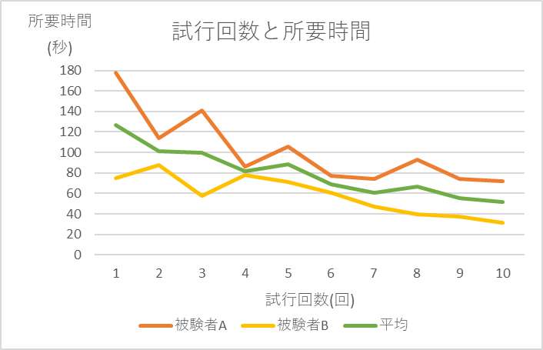

図1　試行回数と所要時間

試行回数と所要時間の間にはある程度、相関関係がみられた。試行回数を重ねていくうちに課題にかかる時間も短くなっていた。

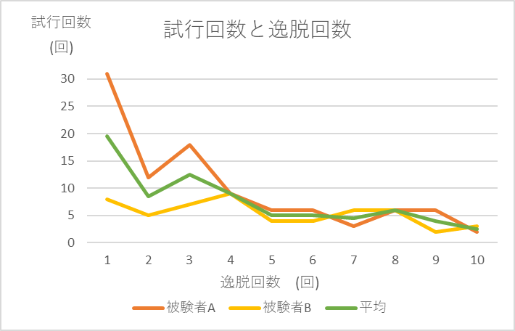

図2　試行回数と逸脱回数

試行回数と逸脱回数にも一定の相関関係がみられた。試行回数を重ねていくうちに課題における逸脱回数も減っていった。

両側性転移率

　次に本実験課題における2つ目の目標である、両側性転移の有無を調べた。両側性転移があったかどうかは両側性転移率をもとに判断した。両側性転移率を求める計算式は以下のとおりである。

(テスト試行1の平均値)　―　(テスト試行2の平均値)

T＝　　　　　　　　　　　　　　　　　　　　　　×100

テスト試行1の平均値

この計算式を用いて実験群、対照群について「所要時間」「逸脱回数」のT値を計算した。

表2と表4にある通り、所要時間のT値はそれぞれ58(％)、57(％)となった。また逸脱回数のT値は85(％)、70(％)となった。

考察

　利き手の練習に伴う学習曲線を見ると、回数を重ねていくにつれて鏡映描写が上達していることが読み取れる。また「所要時間」は緩やかに減少していくが、「逸脱回数」は試行2回目で大きく減少している。

　また両側性転移については「所要時間」•「逸脱回数」共に対照群よりも実験群のほうがT値は高い、つまり利き手から逆手への両側性転移がみられたことを示していた。ただ、転移率には差があり、「所要時間」のT値は実験群と対照群とであまり変わらなかったが、「逸脱回数」のT値は大きく変化していた。これから両側性転移は作業のスピードではなく、正確性の向上において顕著にあらわれると私は考えた。

　以上より、鏡映描写の学習曲線は作業の速さよりも正確性のほうが大きな変化を描く。また両側性転移は存在し、その効果は作業の正確性に顕著にあらわれることがこの実験課題を通して明らかになった。